ANNALES
UNIVERSITATIS MARIAE CURIE-SKŁODOWSKA
LUBLIN - POLONIA

VOL.LVIII, suppl. XIII, 138 SECTIO D 2003

*Zamiejscowy Wydział Wychowania Fizycznego
*Faculty of Physical Education in Biała Podlaska
**AZS Katolicki Uniwersytet Lubelski
**Academic Sport Association, Catholic University of Lublin

*Zofia Kubińska, **Joanna Kubińska

Responsibility for life and health quality in students awareness
in Catholic University in Lublin

Odpowiedzialność za jakość życia i zdrowia w świadomości studentów KUL

Wstęp

Przyjęta w pracy koncepcja odpowiedzialności za jakość życia i zdrowia uwzględnia dwa kryteria: afirmację życia i prozdrowotny styl. Afirmacja, to wewnętrzna potrzeba ochrony lub pomnażania życia warunkująca promocję zdrowia. Prozdrowotny styl życia to zespół zachowań, postaw i działań sprzyjających zdrowiu własnemu i innych ludzi. Decyduje o nim filozofia życia, przestrzegane normy społeczne i kulturowe, osobiste przekonania
i wartości, posiadana wiedza, umiejętności i możliwości.
Obecnie w zawrotnym tempie następuje dewaluacja wartości życia ludzkiego.
O ludzkie życie codziennie toczy się prawdziwa batalia. Świadomość kulturowa i naukowa przełomu wieków sprawia, że coraz bardziej zatraca się poczucie wartości życia i natury,
a tym samym zagrożony został w swym istnieniu sam człowiek coraz częściej wartość życia człowieka mierzona jest jego użytecznością (Barlak 2002).
Wyrazem mentalności skierowanej ku życiu są: negatywna postawa wobec antykoncepcji i ściśle z nią związana negatywna postawa wobec aborcji i eutanazji. Postawy te doceniają wartość, a nawet świętość życia, charakteryzuje je pragnienie dobra dla zdrowia
i życia własnego oraz innych ludzi bez względu na to, jakie ono jest.
Zdrowie jest różnie wartościowane. Można być zdrowym i można mieć zdrowie.
W pierwszym przypadku zdrowie traktowane jest jako dobro (wartość autoteliczna),
w drugim jako sposób, środek do uzyskania innych wartości (wartość instrumentalna) (Ratajczak 1997).
W Narodowym Programie Zdrowia (1996-2006) zdrowie, to wartość, dzięki której jednostka lub grupa może realizować swoje aspiracje i potrzeby, osiągnąć satysfakcję oraz zmieniać środowisko i radzić sobie z nim. Zdrowie człowieka, to zasób (bogactwo) dla społeczeństwa, gwarantujące jego rozwój społeczny i ekonomiczny; tylko zdrowe społeczeństwo może tworzyć dobra materialne i kulturowe, rozwijać się, osiągać odpowiednią jakość życia. Zdrowie, to środek do osiągnięcia lepszej jakości życia.
Zatem we wszystkich okresach życia, zdrowie należy chronić w każdym jego aspekcie, czyli zapobiegać chorobom (profilaktyka), doskonalić, pomnażać, zwiększać jego potencjał (promocja zdrowia), przywracać je, gdy pojawi się choroba (leczenie, rehabilitacja).
Celem artykułu jest ukazanie stosunku studentek i studentów KUL do zdrowia, antykoncepcji, aborcji i eutanazji oraz wiedzy i przekonań dotyczących zachowań zdrowotnych i antyzdrowotnych własnych i społeczeństwa.
Ponieważ doświadczanie zdrowia i choroby jest powszechnym udziałem wszystkich ludzi, każdy z nich posiada indywidualną wiedzę, przekonania i poglądy na temat zachowań zdrowotnych i antyzdrowotnych. Te wszystkie zjawiska określa się w literaturze „świadomością potoczną o zdrowiu” (Puchalski 1994).

Metoda badań

Do przeprowadzenia badań wykorzystano kwestionariusz ankiety opracowany przez autorki pod tytułem „Afirmacja życia i zdrowia w świadomości studentów KUL”. Ogółem obejmował 14 pytań, wśród których były 4 pytania z wyborem odpowiedzi, 5 pytań otwartych i 5 pytań metryczkowych.

Materiał badawczy

Badaniami ankietowymi objęto grupę 50 studentów Katolickiego Uniwersytetu Lubelskiego, w tym 30 studentek i 20 studentów. Studiują oni na dziennych studiach magisterskich różnych kierunków. Większość badanych charakteryzuje pozytywne nastawienie do uprawiania aktywności fizycznej w czasie wolnym, co wynika z ich uczestnictwa w zajęciach rekreacyjnych sekcji AZS – KUL prowadzonych przez instruktorów sportu i rekreacji w nowych obiektach sportowych uczelni. Mają obecnie od 19 do 22 lat. Badani studenci w 2/3 pochodzą z miasta, 1/3 pochodzi ze wsi.

Analiza wyników i dyskusja

Badanym postawiono pytanie o hierarchię wartości ich celów życiowych. Dobre zdrowie, wiara w Boga i udane małżeństwo to priorytety życiowe studentów KUL. Na dalszych miejscach: wskazali: „posiadanie przyjaciół”, „satysfakcjonującą pracę zawodową”, „zdobycie wszechstronnego wykształcenia”, i „zarobienie dużych pieniędzy”, na ostatnim miejscu „zrobienie kariery”. W badaniach licealistów województwa pomorskiego priorytety życiowe są podobne: dobre zdrowie, udane małżeństwo, praca dająca zadowolenie, dobre zdrowie, udane małżeństwo, praca dająca zadowolenie, dobre wykształcenie, najmniej cenią wiarę w Boga (Gdańsk 2000).
Zdrowie w pojęciu badanych studentek i studentów jest gwarantem szczęścia
i realizacji celów jest ważne, ale nie najważniejsze.
Odpowiedzialność za jakość życia własnego i innych ludzi, prezentowana przez badanych jest dość optymistyczna. Ogółem 70% badanych akceptuje antykoncepcję (ryc. 1).

W badaniach CBOS cztery piąte aktywnych seksualnie uczniów stosuje środki antykoncepcyjne (81% podejmujących współżycie seksualne).
Aborcja jest popierana tylko przez 10% badanych studentów, jednak jeszcze 45% uzależnia tę zgodę od zaistniałych warunków (ryc. 2).
W 1998r. tylko 15% badanych Polaków uważało, że aborcja powinna być dozwolona bez żadnych ograniczeń, 38% - dozwolona, ale z pewnymi ograniczeniami, 30% że zakazana, ale z pewnymi wyjątkami, 10% - całkowicie zakazana (CBOS 1998). W badaniach gdańskich (2000) za aborcją, gdy ciąża jest wynikiem gwałtu opowiedziało się 55%, gdy zagrożone jest życie matki 62% licealistów.
W badaniu dotyczącym opinii studentów wobec eutanazji, przeciwko opowiedziało się 56,7% badanych kobiet i 52% badanych mężczyzn. Negatywną postawę wobec eutanazji zajęło ogółem 45% badanych studentów (ryc. 3).
Poglądy Polaków odnośnie eutanazji są podzielone. Jak wynika z sondażu CBOS (1999) 44% badanych sprzeciwia się, natomiast 40% jest za. W badaniach gdańskich (2000) młodzież licealna w 36% popiera eutanazję, a 28% licealistów jest przeciwko.
Badani studenci do czynników wpływających na poprawę własnego zdrowia zaliczają kolejno: aktywność fizyczną, zdrowe odżywianie, wewnętrzny spokój, odpoczynek, dobre relacje z rodziną i bliskimi, aktywny tryb życia. Do czynników wzmacniających zdrowie społeczeństwa: aktywność ruchową, odpowiednie odżywianie, warunki społeczno – gospodarcze, zdrowy tryb życia, edukację zdrowotną, dobry stan środowiska naturalnego, satysfakcjonującą pracę (mężczyźni 14%), kontrolę zdrowia, optymizm i odpoczynek.
Czynniki prozdrowotne są bardzo podobne pod względem kolejności i treści do celów Narodowego Programu zdrowia 1996-2006.
Do czynników zagrażających własnemu zdrowiu badani zaliczyli: stres, skażenie środowiska, złe odżywianie, alkohol, papierosy, brak ruchu, nierozważnych kierowców, choroby, pośpiech, bierne palenie, używki, nadmiar nauki, agresję i bandytyzm.
Za czynniki osłabiające zdrowie społeczne uznali: brak ruchu, używki, stres, zanieczyszczenie środowiska, złe odżywianie, złą sytuację finansową, pośpiech, pesymizm, niewiedzę, konflikty zbrojne, przemęczenie.
Wyniki badań w konfrontacji z innymi ukazują, że postawy studentów KUL afirmujące życie i zdrowie zasługują na miano odpowiedzialnych za jakość życia i zdrowia własnego i innych ludzi.

Piśmiennictwo

- Barlak M., Kacperska D.: Etyka poszanowanie życia fundamentem wychowania i źródłem odrodzenia kultury (w:) Z. Dziubiński (red.) Antropologia sportu. Salezjańska Organizacja Sportowa RP, Warszawa 2002, 359-367.
- CBOS, Komunikat z badań, BSW/20/20/98, Warszawa.
- CBOS, Komunikat z badań, BS/134/99, Warszawa.
- Ewaluacja postaw młodzieży wobec norm i wartości związanych z życiem rodzinnym, zdrowotnym i społecznym pod wpływem zajęć szkolnych. „Wychowanie do życia
w rodzinie” Gdańsk 2000.
- Narodowy Program Zdrowia 1996-2006. Lider 1, 1997.
- Puchalski K.: Kryteria zdrowia w świadomości potocznej. „Promocja Zdrowia Nauki Społeczne i Medyczne”, R. I, 1-2, 1994, 53-96.
- Ratajczak Z.: Model zachowania się człowieka wobec własnego zdrowia, wnioski dla praktyki promocyjnej. (w:) Z. Ratajczak, I. Heszen-Niejodek (red.) Promocja zdrowia. Psychologiczne podstawy wdrożeń. Wyd. Uniwersytetu Śląskiego, Katowice 1997,
56-69

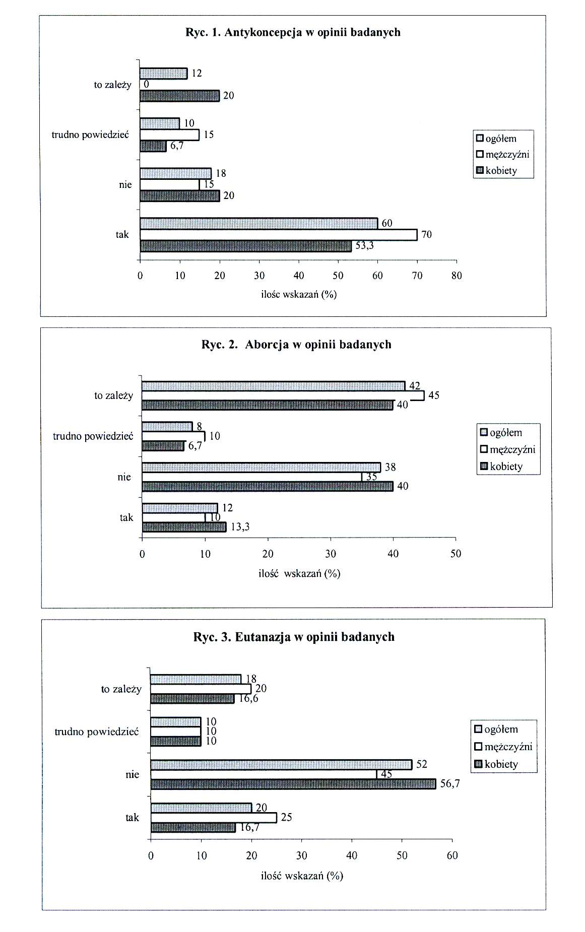

Streszczenie

Celem doniesienia jest ukazanie odpowiedzialności za jakość życia i zdrowia studentów KUL przejawiającej się w deklarowanych zachowaniach prozdrowotnych i antyzdrowotnych oraz stosunku do antykoncepcji, aborcji i eutanazji.
Do prozdrowotnych zachowań badani zaliczają kolejno: aktywność fizyczną, zdrowe odżywianie, wewnętrzny spokój i radość. Zachowania antyzdrowotne to; stres, skażenie środowiska, brak ruchu, alkohol i papierosy. Aż 70% studentów i 53,3% studentek są zwolennikami antykoncepcji. Przeciwko aborcji jest 35%, a 45% badanych popiera aborcję
w zależności od sytuacji. Przeciwko eutanazji opowiedziało się 52% studentów i 56,7% studentek.

SUMMARY

The aim of this paper is presentation of the responsibility attitudes for life and health, manifesting themselves in pro-healthy and antihealthy behaviors, attitude to euthanasia, abortion and contraception.
As pro-healthy behaviors, first of all students list: physical activity, rational nutrition, inner calmness and happiness.
As behaviors harmful for health students list: stress, environmental pollution, lack of physical activity, alcohol overusing and smoking.
52 percent of students are against euthanasia. However 70 percent of men and 53,3 percent of women opt for contraception. 35 percent of students are against and 45 percent opt for abortion depending on life situation.
Health gives students happiness and helps realizing their aims.

